Směrnice MU - Grantová agentura Masarykovy univerzity

Příloha č. 2
Pravidla PROGRAMU REktora

Struktura GAMU
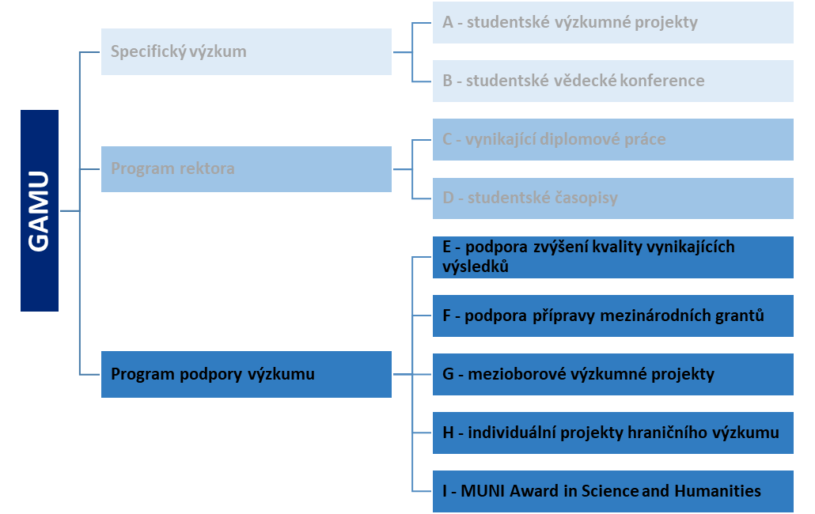

Obsah

Struktura GAMU 2
ZÁKLADNÍ PRAVIDLA SOUTĚŽE 3
NÁVRHY PROJEKTŮ 3
HODNOCENÍ PROJEKTŮ 5
REALIZACE A ZMĚNY V PROJEKTECH 6
ZPŮSOB FINANCOVÁNÍ 7
PRŮBĚŽNÉ A ZÁVĚREČNÉ OPONENTNÍ ŘÍZENÍ 7

ZÁKLADNÍ PRAVIDLA SOUTĚŽE
Rektor MU vyhlašuje soutěž o podporu projektů v těchto kategoriích:
- Podpora vynikajících diplomových prací v oborech lékařství, zdravotnictví, přírodovědy, informatiky, humanitních věd, společenských věd, sportovních věd práva a ekonomie v rámci programu rektora – kategorie C,
- Podpora tvorby studentských časopisů zaměřených na vzdělávání, vědu a akademické dění – kategorie D.
Soutěž se vyhlašuje každoročně, zpravidla v průběhu podzimního semestru. Soutěž nemusí být vyhlášena každoročně nebo nemusí být v kategorii C vyhlášena ve všech skupinách oborů.
Doba řešení projektů je jeden rok.
Současně s vyhlášením stanoví rektor orientační finanční limit pro jednotlivé kategorie.
Za diplomovou práci lze pro Program rektora považovat i Samostatnou práci studentů LF.
Na udělení podpory nevzniká právní nárok.

NÁVRHY PROJEKTŮ
Navrhovatelé:
O podporu projektů se v případě kategorie C mohou ucházet:
- studenti magisterských studijních programů MU zapsaní v sedmém semestru svého magisterského studia, resp. v osmém semestru svého magisterského studia, pokud započali toto studium v jarním semestru nebo
- studenti navazujících studijních programů MU zapsaní v prvním semestru svého navazujícího magisterského studia, resp. ve druhém semestru svého magisterského studia, pokud započali toto studium v jarním semestru.
V případě kategorie C může návrh podat pouze student, jehož bakalářská práce byla hodnocena známkami A od vedoucího a oponenta práce a rovněž známkou A z obhajoby bakalářské práce, byla-li součástí předchozího úspěšně ukončeného studia. Pokud nebyla bakalářská práce součástí předchozího úspěšně ukončeného studia, návrh může podat student patřící mezi 15 % nejlepších studentů programu podle dosaženého studijního průměru.
V případě kategorie D se o podporu mohou ucházet studenti MU.

Garant projektu:
Vedoucí diplomové práce je odborným garantem projektu kat. C. Svým souhlasem s návrhem projektu potvrzuje odbornou hodnotu navrhovaného projektu, nadstandardní úroveň plánovaných výstupů a jejich realizovatelnost v období jednoho kalendářního roku. Zavazuje se ke konzultační činnosti související s projektem po dobu jeho řešení a k vypracování posudku vedoucího-školitele pro průběžné, resp. závěrečné oponentní řízení.
Garantem projektu kat. D je člen Ediční rady, kterého Ediční rada stanoví při jednání o podpoře návrhů projektů.
Návrh projektu:
Přihláškou do soutěže je návrh projektu zpracovaný v systému ISEP.
Návrhy projektů musí mít následující náležitosti:

Kategorie C
- anotace,
- odborná charakteristika projektu, ve které bude stručně uvedeno:
- charakteristika řešené problematiky,
- současný stav řešení,
- cíle projektu a způsob jejich dosažení,
- časový harmonogram řešení.
- předpokládané výstupy,
- v případě plánované účasti na konferenci, workshopu či jiné prezentační akci předpokládané uvedení příspěvků (poster, přednáška, publikace ve sborníku),
- seznam dosavadních dosažených odborných výsledků v dané problematice (popis výsledků, vystoupení na odborných seminářích, výsledky v odborných soutěžích, ceny, publikace, apod.),
- požadavek na výši podpory a odpovídající finanční rozpočet,
- návrh na rozložení požadované finanční podpory do období 1. 1. až 30. 6. a
- 7. až 31. 12. daného kalendářního roku.

Kategorie D
- anotace charakterizující celkové zaměření časopisu,
- explicitní vymezení odborného nebo vzdělávacího zaměření časopisu,
- explicitní popis zaměření na akademický život obecně a na MU,
- specifikace obsahových rubrik,
- explicitní popis fakultního přesahu,
- popis cílové skupiny čtenářů a odhad její početnosti,
- typ časopisu (elektronický, tištěný), odhad rozsahu (počet znaků), podíl obrazových a grafických příloh na celkovém rozsahu (v % plochy), počet vydaných čísel v roce,
- složení studentské redakce,
- popis způsobu udržitelnosti po ukončení podpory projektu,
- seznam a stručný popis dosavadních dosažených výsledků v dané problematice,
- požadavek na výši podpory a odpovídající finanční rozpočet, včetně spolufinancování.
- popis, jaký přínos pro rozvoj časopisu bude podpora mít.

Podáním návrhu v případě kategorie C se student zavazuje, že pokud získá finanční podporu projektu, uvede tuto skutečnost ve své diplomové práci.
Návrh projektu vygenerovaný z ISEP podepsaný navrhovatelem (v případě kat. C také vedoucím diplomové práce) musí být doručen na OV RMU nejpozději poslední den soutěžní lhůty.

HODNOCENÍ PROJEKTŮ
Návrhy projektů jsou hodnoceny ve vstupním oponentním řízení dle následujících pravidel.

Kategorie C
Projekt je hodnocen Komisí MU.
Členem hodnoticí komise MU je děkan za každou zainteresovanou fakultu (tj. fakultu, jejíž studenti se do soutěže hlásí), popřípadě jím pověřený proděkan. Předsedou komise je prorektor pro výzkum. Komise se usnáší na návrhu na udělení podpory a doporučené výše finanční podpory.
Kritérii pro hodnocení návrhů projektů jsou zejména:
- odborná úroveň výsledků navrhovatele v bakalářské práci, byla-li součástí předchozího studia; v případě, že bakalářská práce nebyla součástí předchozího studia navrhovatele projektu, nahrazuje se toto kritérium studijním průměrem v předchozích semestrech,
- odborná úroveň předpokládaných výsledků projektu včetně možností jejich prezentace,
- nadstandardní úroveň plánovaných výstupů v porovnání s obvyklými výstupy diplomových prací,
- přiměřenost celkového rozpočtu a finanční rozvahy plánovaným výsledkům projektu,
- odborná úroveň vedoucího diplomové práce.
Návrhy projektů mohou být posouzeny jedním nezávislým odborníkem, který není vůči MU v pracovním poměru (dále jen „oponent“). O provedení externího hodnocení rozhodne prorektor pro výzkum.

Kategorie D
V rámci vstupního oponentního řízení je každý návrh projektu hodnocen jedním oponentem – členem Ediční rady MU nebo oponentem určeným ER MU.
Komise Ediční rady složená z oponentů projektů a předsedy Ediční rady (popř. jím pověřeným jiným členem ER) se usnáší na návrhu na udělení podpory a doporučené výše finanční podpory.
Pro projekt přijatý k poskytnutí podpory je komisí ER stanoven garant, který provádí odbornou konzultační činnost k projektu po dobu jeho řešení a vypracovává Posudek garanta pro závěrečné oponentní řízení.

REALIZACE A ZMĚNY V PROJEKTECH
O žádostech o změny v projektu rozhoduje prorektor pro výzkum. Žádosti s vyjádřením garanta předkládá řešitel prorektorovi cestou OV RMU. Žádosti jsou podávány prostřednictvím Odboru výzkumu RMU.
Ze závažných důvodů může řešitel požádat o přerušení projektu. Prorektor pro výzkum tuto žádost posoudí a v případě kladného rozhodnutí stanoví pravidla a lhůty pro pokračování projektu.
Pokud řešitel od řešení projektu zcela odstoupí a projekt předčasně ukončí, je povinen oznámit tuto skutečnost neprodleně OV RMU. Současně s tímto oznámením předloží:
- zprávu o dílčích výsledcích dosažených při řešení projektu včetně vyúčtování finančních prostředků, které již byly pro řešení projektu vynaloženy, a včetně příslušných účetních dokladů,
- vyjádření garanta a jeho souhlas se skutečnostmi uvedenými ve zprávě.
V případě předčasného ukončení projektu je řešitel povinen vrátit všechny přidělené finanční prostředky, nebo jejich stanovenou část. O výši finančních prostředků určených k vrácení rozhodne komise MU na základě stavu řešení projektu, čerpání finančních prostředků a vyjádření garanta. Řešitel je povinen provést úhradu do 30 dnů ode dne rozhodnutí komise. Způsob vrácení prostředků dohodne řešitel s OV RMU.

ZPŮSOB FINANCOVÁNÍ
Finanční podpora projektu v kategorii C činí nejvýše 60 tis. Kč, v kategorii D nejvýše 80 tis. Kč. Jedná se o běžné prostředky (tzv. neinvestice). Podpora je vyplácena formou stipendia. Zdrojem podpory jsou centralizované prostředky MU z příspěvku MŠMT.
Část stipendia určená jako odměna řešiteli smí činit u kategorie C nejvýše 18 tis. Kč, u kategorie D nejvýše 15 tis. Kč.
U projektů v kategorii C je finanční podpora rozdělena do dvou splátek. První část podpory, které připadá na období od 1. 1. do 30. 6. je poskytována od započetí řešení projektu, druhá část podpory je poskytována od měsíce září podle výsledku průběžného oponentního řízení.
Studijní literatura pořízená z podpory projektu, financované formou stipendia, je majetkem studenta.

PRŮBĚŽNÉ A ZÁVĚREČNÉ OPONENTNÍ ŘÍZENÍ

Kategorie C
Projekty v kategorii C se hodnotí i v průběžném oponentním řízení. To probíhá v období 1. července až 15. srpna daného kalendářního roku.
Pro účely průběžného oponentního řízení zpracuje řešitel dílčí zprávu o výsledcích projektu včetně přehledu čerpání finančních prostředků v systému ISEP. OV RMU předá řešitel průběžnou zprávu a účetní doklady o čerpání finančních prostředků.
V průběžném oponentním řízení jsou výsledky projektu a účelnost využívání finančních prostředků shrnuté vedoucím diplomové práce. Na základě hodnocení vedoucího se komise MU usnáší na návrhu, zda pokračovat v podpoře projektu nebo projekt ukončit a podporu zastavit. Zdůvodněný návrh schválený většinou hlasů svých členů předkládá komise rektorovi. Nejpozději do 15. srpna rozhodne rektor o pokračování podpory resp. zastavení projektu a ukončení podpory.
Výsledky řešení projektů se hodnotí v závěrečném oponentním řízení, které probíhá v období 1. ledna až 31. března následujícího kalendářního roku.
Pro účely závěrečného oponentního řízení zpracuje řešitel v ISEP závěrečnou zprávu o výsledcích projektu včetně přehledu čerpání finančních prostředků, a to nejpozději do 31. ledna kalendářního roku následujícího bezprostředně po roce řešení projektu. Student dodá na OV RMU závěrečnou zprávu a účetní doklady o čerpání finančních prostředků.
Výsledky projektu a účelnost využívání finančních prostředků jsou v kategorii C hodnoceny vedoucím diplomové práce.
Závěrečné oponentní řízení je ukončeno formou veřejného semináře před komisí MU, kde řešitel přednese zprávu o výsledcích svého projektu. Vedoucí diplomové práce se může účastnit neveřejné části jednání komise s hlasem poradním. V závěrečném oponentním řízení je hodnotící komise schopná usnášení, jsou-li přítomny nejméně dvě třetiny jejích členů. Komise se usnáší na návrhu závěrů o výsledcích projektu většinou hlasů svých členů. Tento návrh následně předkládá rektorovi.

Kategorie D
Projekty kategorie D jsou hodnoceny pouze v rámci závěrečného oponentního řízení garantem projektu.
Pro účely závěrečného oponentního řízení zpracuje řešitel v ISEP závěrečnou zprávu o výsledcích projektu včetně přehledu čerpání finančních prostředků, a to nejpozději do 31. ledna kalendářního roku následujícího bezprostředně po roce řešení projektu. Student dodá na OV RMU závěrečnou zprávu a účetní doklady o čerpání finančních prostředků.
Závěrečné oponentní řízení je ukončeno formou veřejného semináře před komisí komisí ER, kde řešitel přednese zprávu o výsledcích svého projektu. Vedoucí diplomové práce se může účastnit neveřejné části jednání komise s hlasem poradním. V závěrečném oponentním řízení je hodnotící komise schopná usnášení, jsou-li přítomny nejméně dvě třetiny jejích členů. Komise se usnáší na návrhu závěrů o výsledcích projektu většinou hlasů svých členů. Tento návrh následně předkládá rektorovi.

